7 июля 2025 года состоялась очередная рабочая встреча-совещание у депутата Государственной Думы, члена Комитета Государственной Думы по науке и высшему образованию, д.т.н., профессора Пилипенко Ольги Васильевны. Присутствовали на встрече от Академии информатизации образования президент Русаков А.А. и член-корреспондент Академии информатизации образования, заместитель директора Физтех-лицея им. Капицы Аполонский И.Ю.

**Рассмотрели образовательный проект: от инженерных классов – к инженерной школе:**

В рамках **Физтех-классов школы 2107** на проспекте Мира начало активно развиваться инженерно-физическое направлени.

|  |  |
| --- | --- |
| В этом году команда школы 2107 завоевала **3 первых места ВСОШ Технология**, включая одно абсолютное (единственные в Москве).  E:\ИНЖЕНЕРНЫЕ Классы_ВСОШ Технология\фестивать победителей ВСОШ_1.jpeg | Уже на протяжении ряда лет проводятся **летние образовательные лагеря** для широкого круга детей с 5 по 10 класс, интересующихся инженерией.  В конце мая – начале июня прошли очередные летние инженерные смены **«Физтех-лагерь Техношкола» на базе школы 2107** |

**Технологическими партнерами** является компании-резиденты детского Технопарка Физтех-лицея им.Капицы (Физтех-лицей им.Капицы – школа №1 по рейтингу RAEX, а Технопарк ФТЛ – крупнейший в стране детских технопарк). Эти компание (НауРа, Роббо и др.) уже много лет поставляют на рынок инженерные комплексы для учеников различных возрастных групп.

Методологическим партнёром является Государственный Университет Просвещения, в Технопарке котрого будут проводится университетские дни: каждый четверг ученики физтех-классов школы 2107 будут провдить в технопарке ГУП – создвать инженерные проекты для дальнейшего участия в Проектных Конференция школьников.

1. В 2024-2025 учебном году корпус ФМШ на ул. Переяславской был снесён из-за его аварийного состояния. И на его месте в 2026-2027 уч. году будет построен новый копус на 1100 учащихся физ-мат-айти направления (5-11 классы).
2. С 2025-2026 уч.года Олимпиада ВСОШ по Робототехнике включена, как одно из направлений, в олимпиаду ВСОШ по Информатике.

**Мы хотим:**

Сделать корпус школы 2107 ФМШ на ул. Б.Переяславсая **«Инженерно-физической школой»** с профильным направлением – **Инженерия** (БПЛА, Роботы, 3D-принтеры, Лазерные станки и пр.), и дополнительными направлениями: **Физика, Математика, Информатика**.

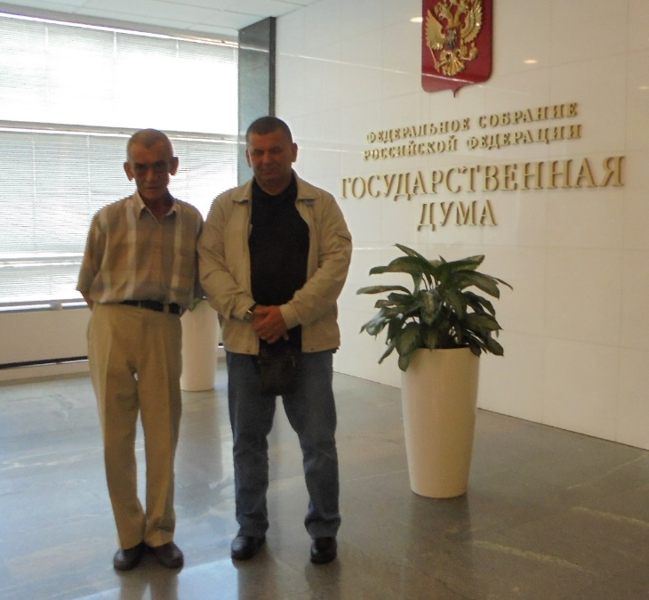Принято решение собрать расширенное совещание 20-21 июля «Инженерный кластер Российской Федерации» с представителями министерств образования, международного союза НИО, РосСНИО, МФТИ, МГУ, РАО, Государственного университета просвещения, Академия информатизации образования, МГТУ им. Баумана, РАН (Чернышев С.Л., вице-президент) и др.